REQUERIMENTO N° 1197 /2022

Súmula: Solicito a extensão da comissão de Regularização Fundiária.

Requeiro à mesa, depois de ouvido o Douto Plenário na forma regimental vigente, que a Comissão de Regularização Fundiária, seja estendida para mais 180 dias.

JUSTIFICATIVA
Senhor Presidente:
Senhores Vereadores:
Senhoras Vereadoras:

Considerando-se a importância desta comissão, o mesmo encontra-se em tratativas junto aos órgãos competentes.

Atenciosamente,

Sala da: Sessões Benvindo Moreira Nery, 08 de fevereiro de 2022.

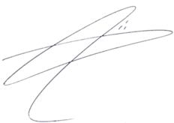
DOUTOR LUCAS GABRIEL CORREIA SILVA
VEREADOR-DEM

